Дата: 26.12

Тема: Сложение смешанных чисел

Изучить § 9.3, стр.201, пример 1., посмотреть видео по ссылке

<https://www.youtube.com/watch?v=Dx_5W9HsUHM>

записать в словарь:

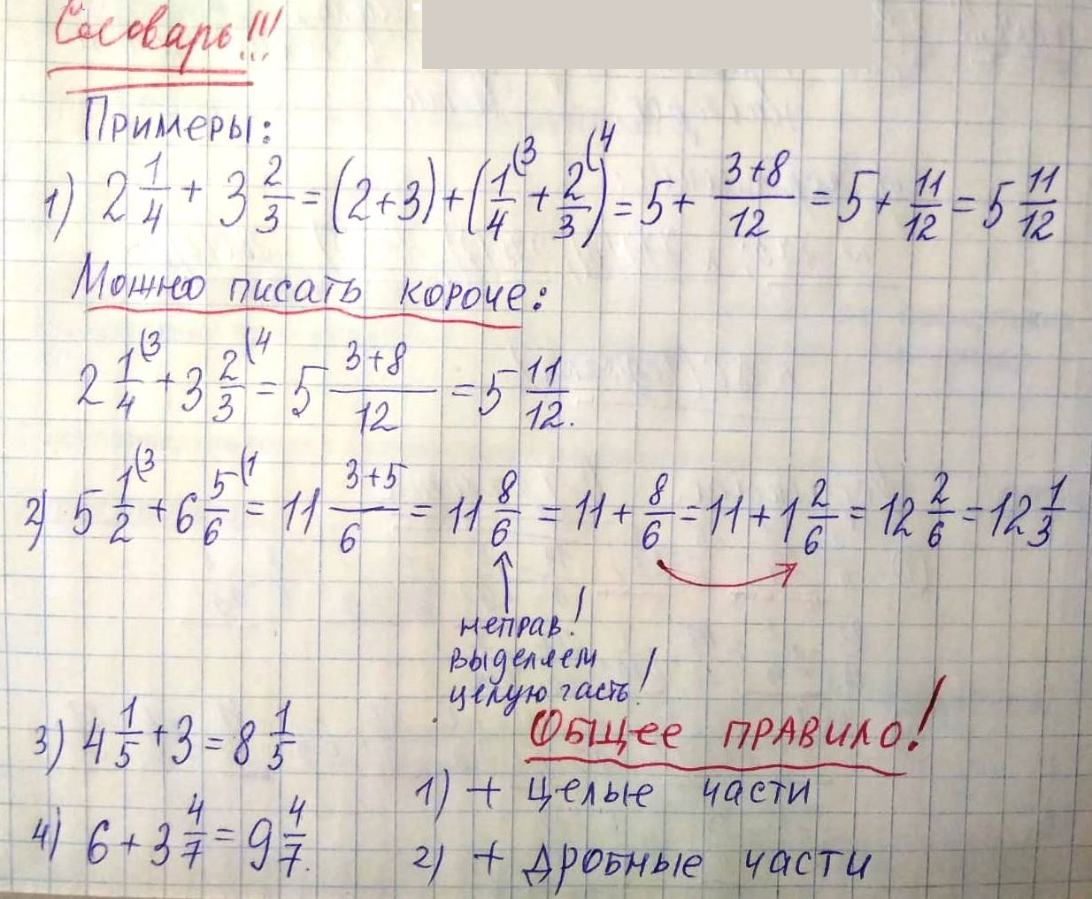

Посмотреть мои образцы:

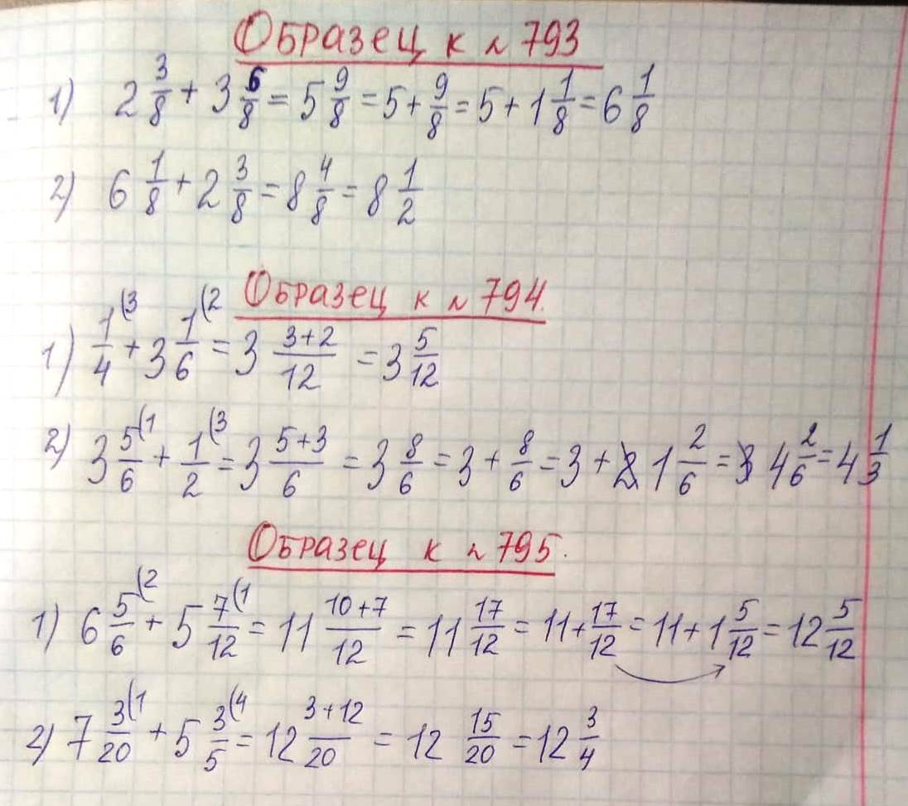

Выполнить задания для тренировки: № 793, 794, 795 (все под г,е) – 6 примеров.

Д/з: Выполнить задания на отметку в журнал:

